Persbericht
Dornbirn, juli 2012

Zumtobel “Map of Light” App nu met productcatalogus

Sinds deze week heeft de Zumtobel “Map of Light” App niet alleen de kaap van 1000 beschikbare projecten gerond maar is er ook een nieuwe, uitgebreide versie voor iPhone en iPad in de App Store verkrijgbaar. De gratis App werd geoptimaliseerd voor iPad 3 en biedt de gebruiker nieuwe functies en nog meer service. Zo is nu ook de Zumtobel productcatalogus met technische gegevens voor het hele productassortiment in de “Map of Light” beschikbaar.

Met de “Map of Light” van de fabrikant van verlichtingsarmaturen Zumtobel kan de gebruiker snel en makkelijk naar meer dan 1000 lichtoplossingen uit de hele wereld teruggrijpen. In één oogopslag vindt hij alle informatie en impressies over het betreffende project en daarbij kan hij volgens toepassingsdomein of locatie zoeken. Zo biedt de “Map of Light” een fascinerende inkijk in de grote verscheidenheid van lichtoplossingen en -concepten. Tegelijk vormt ze ook een belangrijk hulpmiddel voor lichtingenieurs en architecten. Zij kunnen op elk moment naar actuele referentieprojecten en de daarin gebruikte producten, inclusief fotogalerij, teruggrijpen. Naast de nieuwe link met de Zumtobel productcatalogus vindt u onder Highlights informatie over de actuele productinnovaties van Zumtobel. De applicatie is gratis via de App Store verkrijgbaar op: http://itunes.apple.com/nl/app/map-of-light/id397335153?mt=8

Meer dan 1000 projecten geven inzage in de wereld van het licht
Het 1000ste product in de “Map of Light” is een bijzondere highlight. In de McLaren showroom in Wenen toont Zumtobel hoe met licht een bijzonder merk in scène wordt gezet en tegelijk de hoogste eisen aan een duurzame lichtoplossing worden vervuld. Het lichtconcept biedt de broodnodige flexibiliteit om de lichtsituatie aan de verschillende voertuigmodellen en showroomsituaties aan te passen. Bovendien werden toekomstbestendige LED-armaturen geïnstalleerd om de energie-efficiëntie te verhogen en tegelijk een uitstekende lichtkwaliteit te garanderen.

Zumtobel. Het licht.

Kort portret
Zumtobel is de internationaal toonaangevende aanbieder van globale lichtoplossingen die het samenspel van licht en architectuur ‘beleefbaar’ maken. Als voortrekker op het vlak van innovatie biedt de fabrikant van verlichtingsarmaturen een allesomvattend aanbod van hoogwaardige armaturen en lichtsturingssystemen voor de meest uiteenlopende toepassingsdomeinen van de professionele gebouwverlichting, waaronder kantoorgebouwen en onderwijsinstellingen, verkoop en presentatie, hotel en wellness, gezondheid en verzorging, kunst en cultuur en industrie en techniek. Zumtobel is een merk van de Zumtobel Groep met hoofdzetel in Dornbirn, Vorarlberg (Oostenrijk).

Zumtobel Lighting GmbH Zumtobel Lighting GmbH
Nikolaus Johannson Nadja Frank
Head of Brand Communication PR Manager
Schweizer Strasse 30 Schweizer Strasse 30
A-6850 Dornbirn A-6850 Dornbirn

Tel. +43-5572-390-26427 Tel. +43-5572-390-1303
Fax. +43-5572-390-926427 Fax. +43-5572-390-91303
nikolaus.johannson@zumtobel.com nadja.frank@zumtobel.com
www.zumtobel.com www.zumtobel.com
Beeldonderschriften:

(Photo Credits: Zumtobel)

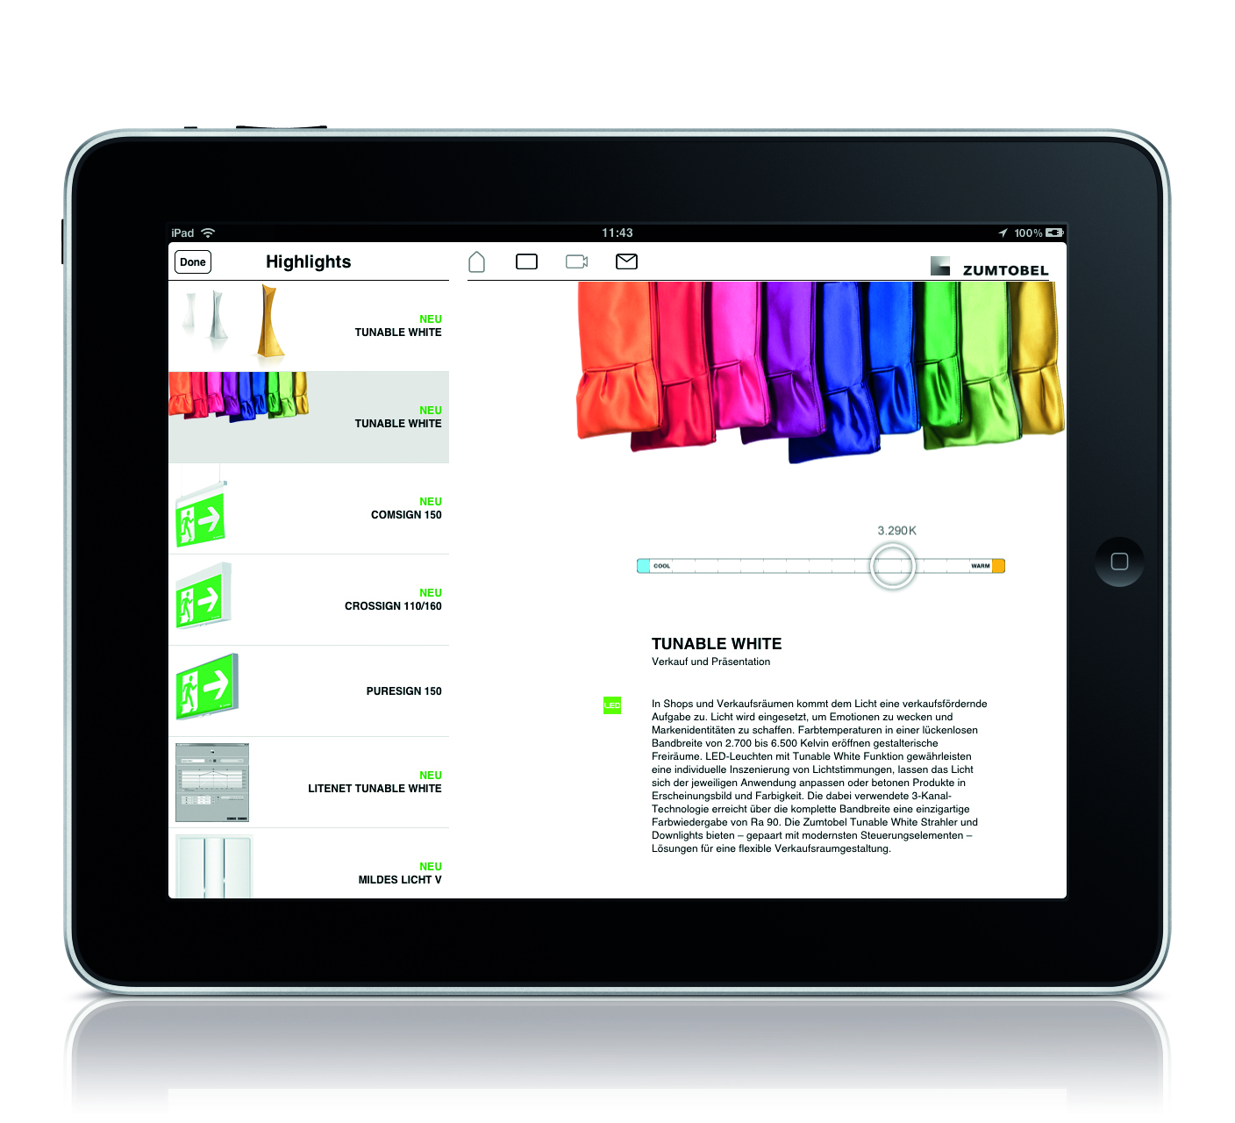

Foto 1: Vanaf nu is een nieuwe, uitgebreide versie van de Zumtobel "Map of Light" in de App Store verkrijgbaar.

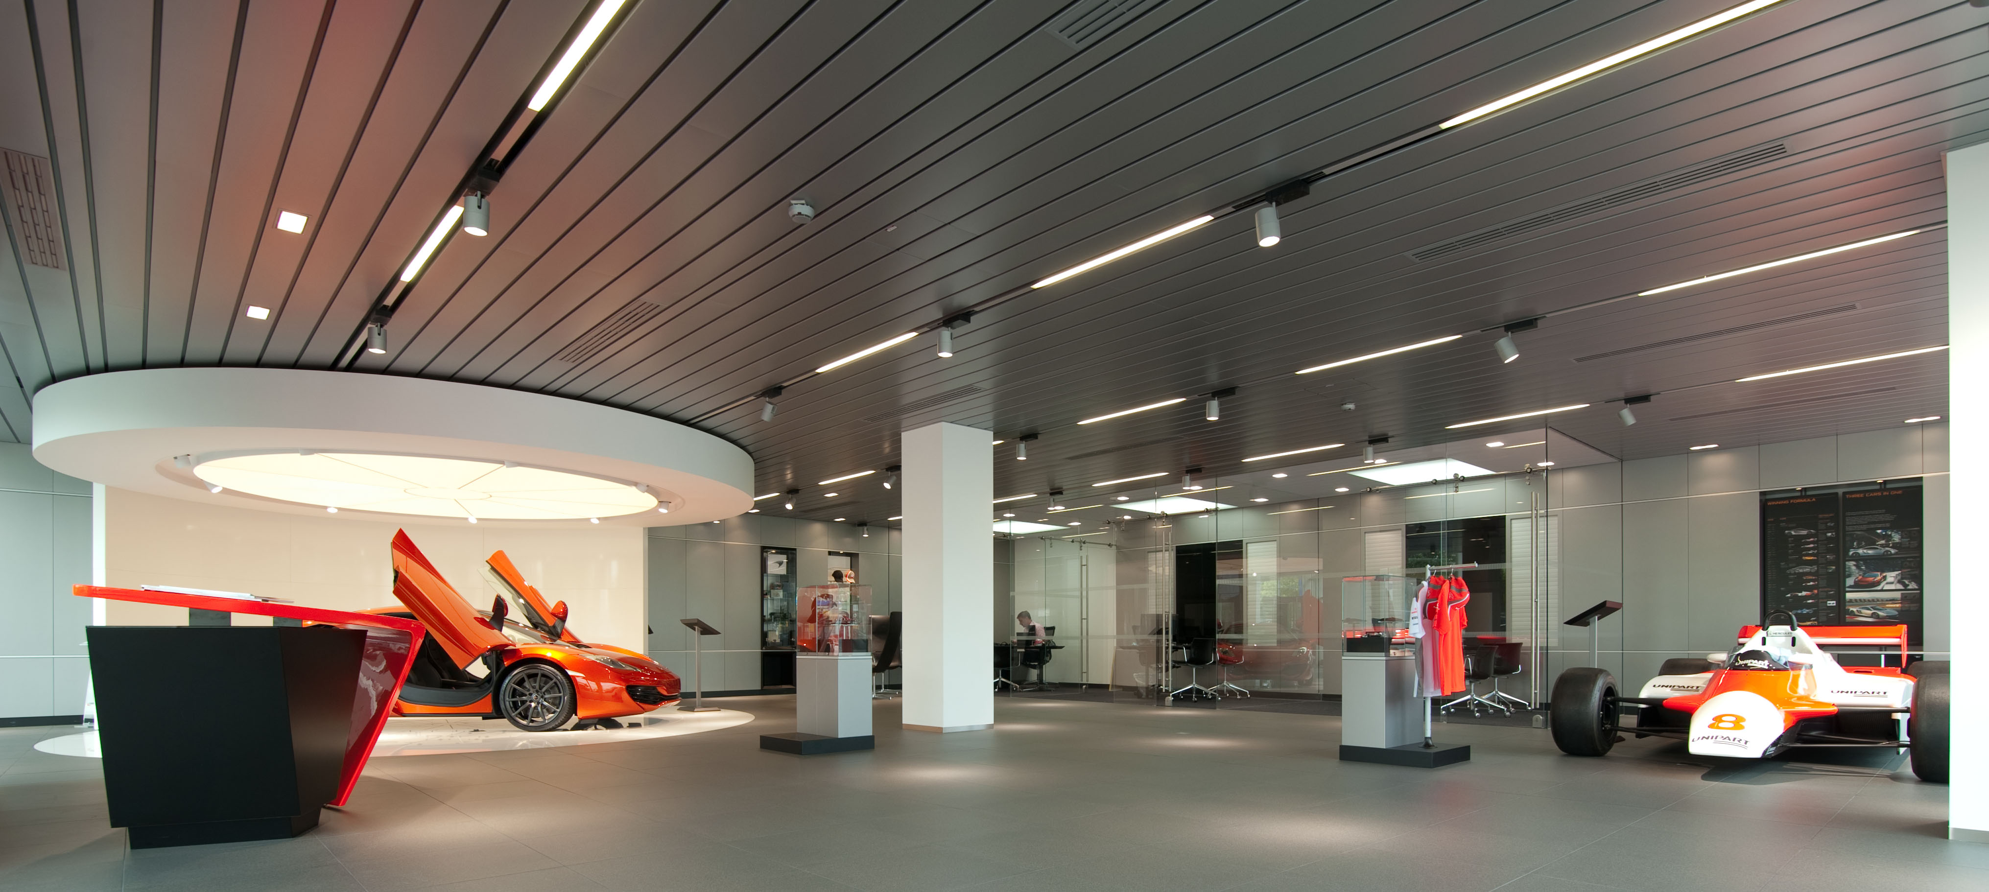

Foto 2: het 1000ste product in de “Map of Light”: de McLaren showroom in Wenen.

